Projecte Agenda

# Objectiu

L’objectiu d’aquest exercici és sintetitzar molts dels coneixements que hem anat adquirint. En ell utilitzaràs:

* Variables i condicionals
* Bucles
* Arrays
* Variables de sessió
* Includes (si vols)
* Funcions (si vols)
* Objectes

# El projecte

La idea és programar una agenda de contactes que permet: Veure els contactes, afegir contactes i eliminar-los.

Les carpetes del projecte podrien quedar així.

* 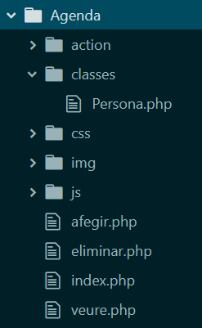carpeta classes: Conté l’arxiu de la classe Persona, anomenat Persona.php.
* Afegir.php: permet afegir una persona a l’agenda.
* Eliminar.php: Permet eliminar una persona de l’agenda.
* Veure.php: Permet veure el contingut de l’agenda.
* Index.php: El menú principal que enllaça amb les tres opcions d’afegir, eliminar i veure.

## Detalls importants.

Cal tenir en compte els següents aspectes:

* Les persones són instàncies (objectes) de la classe Persona i no tenen mètodes, només un constructor. Només tenen els atributs: nom, cognom i telèfon.
* Les persones s’emmagatzemen en un array que es pot anomenar per exemple, Agenda. Aquest array ha de ser una variable de sessió.
* Si no vols tenir problemes amb les sessions i la inclusió de l’arxiu Persona.php en tots els teus arxius del projecte, comença tots els documents amb:

<?php include "classes/Persona.php"; session_start(); ?>

## Captures del projecte

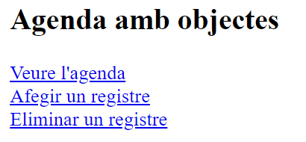

Index.php. El menú principal.

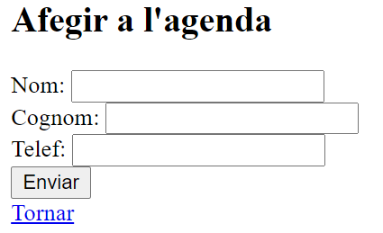

Afegir.php

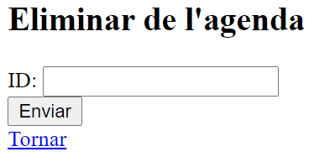

Eliminar.php. Els objectes persona, s’eliminen de l’array a partir de la seva posició en l’array. En l’aplicació ho anomenem ID.

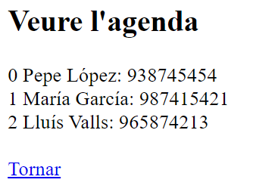

Veure.php. En aquest cas tenim 3 persones a l’agenda.